Skjema for personvernvurdering av Feide-tjenester
Fyll ut dette skjemaet og send til dlv@osloskolen.no.
Om leverandøren
Dato for utfylling av skjemaet:
Navn på leverandør:
Organisasjonsnummer:
Kontaktperson ved sikkerhetsbrudd | Telefon:
Kontaktperson ved sikkerhetsbrudd | E-post:
Kontaktperson ved andre henvendelser¹ | Navn:
Kontaktperson ved andre henvendelser¹ | Stilling:
Kontaktperson ved andre henvendelser¹ | Telefon:
Kontaktperson ved andre henvendelser¹ | E-post:
Personvernombud (hvis aktuelt)¹ | E-post:
Hvem skal signere data-behandleravtalen? Personen må ha signaturrett eller prokura for virksomheten i Brønnøysund-registeret, eller dokumentert delegert signaturrett. | Navn (slik det står i folke-registeret):
 | Fødselsdato (dd.mm.åå):
Om tjenesten
Navn på Feide-tjenesten
Tjeneste-ID
Hva slags tjeneste er dette? | Sett kryss: | [ ] Læreverk, læringsunivers, læringsressurs eller digitalt verktøy til bruk i undervisningen.  [ ] Læringsplattform/LMS (uten pedagogisk innhold)²  [ ] Verktøy til vurdering/kartlegging  [ ] Ordliste, ordbok, skriveprogram  [ ] Ikke-anonyme skolemiljøundersøkelser  [ ] Annet: <beskriv her>
Oppgi eventuelt navn på en eller flere skoler som har brukt eller vist interesse for å bruke tjenesten. Godkjenningsperioden vil bli kortere dersom en eller flere skoler kan pilotere tjenesten. | Navn på skole(r):
 | Navn og epost til kontakt-person(er):
Om universell utforming, personvern og informasjonssikkerhet i tjenesten
Bekreft utfylling i uustatus | Sett kryss: | [ ] Leverandørvurdering av universell utforming
Bekreft utfylling i Feide kundeportal⁵ | Sett kryss: | [ ] Metadata "Om tjenesten"
Bekreft utfylling i Feide kundeportal⁵ | Sett kryss: | [ ] Begrunnelser for alle valgte kategorier av brukerinformasjon
Bekreft utfylling i Feide kundeportal⁵ | Sett kryss: | [ ] Leverandørerklæring
Bekreft utfylling i Feide kundeportal⁵ | Sett kryss: | [ ] Databehandleravtale

Veiledning for utfylling av informasjon i uustatus
Leverandøren skal fylle ut en vurdering av tjenestens universelle utforming i uutilsynets leverandørportal. Vurderingen skal ligge under «Ferdigstilte vurderinger» med status «Produsert» og ha identisk navn som er oppgitt for denne Feide-tjenesten i tabellen over. Vurderingen skal oppdateres umiddelbart dersom det gjøres endringer i tjenesten, slik at vurderingen som er publisert i uustatus alltid gjenspeiler status i tjenesten. For hver endring skal leverandøren varsle kunden, slik at kunden kan produsere en oppdatert tilgjengelighetserklæring basert på leverandørens oppdaterte vurdering.

Veiledning for utfylling av informasjon i Feide kundeportal

Om tjenesten
Under tjenesten klikker du på «Rediger tjenesten > Om tjenesten» og fyller ut følgende:
- Navn og beskrivelse: Her skal det være en dekkende beskrivelse av tjenesten, minimum på bokmål. Denne brukes som innledning i artikkelen som beskriver vurderingen av tjenesten i forhold til personvern, når den føres opp i Osloskolens liste over vurderte tjenester: https://aktuelt.osloskolen.no/sok-i-digitale-laremidler-og-verktoy/
- Innlogging: Denne URL-en skal IKKE lede til tjenestens forside, der brukeren må klikke seg videre for å gå til Feide-innloggingen. Korrekt URL skal lede brukeren direkte til scriptet for Feide-innloggingen, slik at Single-Sing-On-funksjonaliteten i Feide blir benyttet til å logge brukeren inn direkte. Gitt at brukeren allerede har en aktiv Feide-sesjon i nettleseren, skal resultatet altså være at kun et museklikk på et ikon med denne URL-en skal lede brukeren direkte til tjenesten, ferdig autentisert. Brukeropplevelsen skal altså ligne det som oppleves når man starter en app på et nettbrett.
- Lenke til side med mer informasjon: Denne URL-en skal typisk gå til tjenestens startside, der brukeren kan finne mer informasjon om tjenesten.
- Logo for tjenesten: Vi gjenbruker logoen på 200x200 piksler som ikon på startflaten vår, sammen med Innlogging-lenken (ref. forklaringen over).

Brukerinformasjon
Under tjenesten klikker du på «Rediger tjenesten > Brukerinformasjon»: Fyll ut begrunnelser for alle linjene med brukerinformasjon (attributt-grupper) som er valgt. Begrunnelsen skal være spesifikk for hver kategori som er valgt og knyttes eksplisitt til de funksjonalitetene i tjenesten som er avhengig av den aktuelle kategorien. Leseren skal forstå hva som ikke vil fungere i tjenesten dersom den spesifikke kategorien var utelatt.

Leverandørerklæringen
Under tjenesten klikker du på «Rediger tjenesten > Informasjonssikkerhet og personvern > Fyll ut leverandørerklæringen»: Fyll ut alle spørsmålene i leverandørerklæringen i henhold til kriteriene som er angitt i veiledningen for hvert spørsmål.

Databehandleravtale
Først må leverandøren sjekke at det ikke ligger en leverandørspesifikk mal i kundeportalen allerede. I så fall må denne slettes. Under tjenesten klikker du på «Rediger tjenesten > Informasjonssikkerhet og personvern > Databehandleravtale > Last opp egen docx-fil». Dersom det ligger et dokument på linjen «Mal opplastet av dere», må dette slettes (trykk på «Slett»):
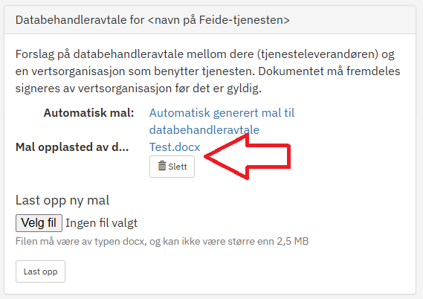

Når boksen ser slik ut kan leverandøren fortsette trinnene som er beskrevet under:
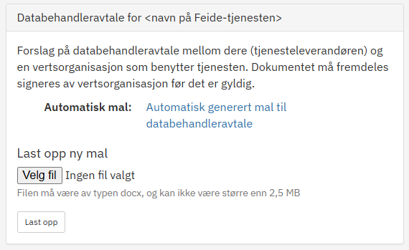

Under tjenesten klikker du på «Rediger tjenesten > Informasjonssikkerhet og personvern > Databehandleravtale > Skjema for mal som genereres»: Denne funksjonaliteten er uferdig fra Feide sin side (vi har dialog med Feide for å forbedre denne funksjonaliteten, men det er fint om leverandørene også etterspør bedre funksjonalitet fra Feide). For at funksjonen skal være til hjelp, ønsker vi at dere fyller ut feltene på denne måten (gul bakgrunn indikerer at denne teksten skal erstattes av relevant tekst som leverandøren må finne fram mens kursivert tekst kopieres fra veiledningen og legges inn). Når feltene er fylt ut, kan du som leverandør laste ned en forhåndsvisning av avtalen ved å klikke på «Forhåndsvis». Her er veiledning til utfylling av disse feltene:
- Tjeneste: <hentes automatisk fra Feide kundeportal>
- Tjenesteleverandør: <hentes automatisk fra Feide kundeportal>
- Navn på databehandler: <Navn på den som skal signere databehandleravtalen og være kontaktperson for henvendelser>
- Telefonnummer til brukerstøtte: <Telefonnummer til kontaktperson/brukerstøtte>
- Epostadresse til brukerstøtte: <Epostadresse til kontaktperson/brukerstøtte>
- Sett inn navn og dato for inngåelse av den eller de underliggende tjenesteavtalen(e) som Databehandleravtalen er knyttet til: Samtlige avtaler som er inngått direkte med behandlingsansvarlige eller med skoler som ligger under den behandlingsansvarliges forvaltningsansvar, om bruk av digitale applikasjoner som behandler personopplysninger. Oppdatert liste over hvilke skoler dette gjelder finnes i nasjonalt skoleregister. Avtalen omfatter også eventuell bruk av leverandørens tjenester uten egen avtale, for eksempel til utprøving, demo eller liknende.
- Beskriv behandlingsformål: Bruk av Feide-tjenesten <navn på Feide-tjenesten> med Feide tjeneste-ID <Feide-ID til tjenesten> (heretter kalt «Tjenesten») til opplæringsformål.
- Beskriv hva behandlingen omfatter: <skriv inn kulepunktene under i tekstfeltet>
  - Brukerinformasjon: Omfang av brukerinformasjon som tjenesten har tilgang til og begrunnelser for dette, er dokumentert i Feide kundeportal under menypunktet «Brukerinformasjon». Leverandøren er forpliktet til å varsle kunden senest 1 måned i forkant av at ny brukerinformasjon aktiveres. Dersom kunden ikke aksepterer endringen, kan kunden si opp denne databehandleravtalen og avslutte eller pause bruken av tjenesten i forbindelse med aktivering av ny brukerinformasjon. Tjenestens tilgang til følgende brukerinformasjon er avtalt for denne tjenesten:
<lim inn de tekniske navnene på attributt-gruppene som er aktivert og begrunnelsene som er gitt som en kulepunktsliste. Lista vil få dette formatet (kun et eksempel):
    - userinfo-name: Brukerens navn vises for sluttbrukere i applikasjonen
    - groups-org: Sikre tilgang til riktig innhold i henhold til lisens
    - groups-edu: Kople faglærere til elever i sin undervisningsgruppe for faglig oppfølging
    - ...>
  - Datakilder: Eventuelle datakilder som benyttes av tjenesten er dokumentert i Feide kundeportal under menypunktet «Datakilder > I bruk hos <navn på vertsorganisasjon/tjenesteleverandør>». Tilgang til nye datakilder godkjennes direkte i Feide kundeportal av datakildens eier.
  - Brukergenererte data: Data som genereres i tjenesten av brukerne i forbindelse med ulike behandlinger som tjenesten har funksjonalitet for. Oversikt over hvilke behandlinger denne tjenesten omfatter er spesifisert i kapittel 15 i leverandørerklæringen. Leverandøren er forpliktet til å varsle kunden senest 1 måned i forkant av endringer i tjenesten, dersom endringen innfører nye behandlinger. Dersom kunden ikke aksepterer endringen, kan kunden si opp denne databehandleravtalen og avslutte eller pause bruken av tjenesten i forbindelse med innføringen av ny behandling. Følgende behandlinger er avtalt for denne tjenesten:
<lim inn oversikten over behandlinger fra kapittel 15 i leverandørerklæringen. Tips: Den kan lastes ned i Excel-format>
- Beskriv hvem behandlingen av personopplysninger omfatter: Elever (barn) og ansatte ved organisasjoner som behandlingsansvarlige har ansvar for.
- Sett inn eventuelle sektorspesifikke bestemmelser om behandling av personopplysninger som skal omfattes av begrepet "Gjeldende personvernregler":
  - Sporingsteknologi: Tjenesten kan ikke bruke sporingsteknologi som deler eller tilgjengeliggjør informasjon om brukere av tjenesten til tredjeparter, utover de som er godkjente underleverandører og som har forpliktet seg til samme betingelser som i denne avtalen, jf. GDPR artikkel 28, nr. 4 (tabellen i bilag B).
  - Sletterutiner: Tjenestens sletterutiner når brukere slutter hos behandlingsansvarlig er følgende: <lim inn teksten fra avsnitt 4.3 i leverandørerklæringen her>

Svarene her brukes i databehandleravtalen
https://www.udir.no/om-udir/tilskudd-og-prosjektmidler/tilskudd-til-laremidler/begrepsavklaring-skole/
https://lovdata.no/lov/2023-06-09-30/§15-4
https://lovdata.no/forskrift/2024-06-03-900/§20-5
Skal være utført i henhold til veiledningen i dette dokumentet, se under
https://www.uutilsynet.no/tilgjengelighetserklaering/slik-bruker-du-leverandorportalen/2880

